КОНАКОВСКИЙ ЭНЕРГЕТИЧЕСКИЙ КОЛЛЕДЖ
МОДЕЛЬ ВЫПУСКНИКА
специальности 230205
«Информационные системы (по отраслям)»
(вместо специальности 230103
«Автоматизированные системы обработки информации и управления»)


2009 г
I. ОБЩАЯ ХАРАКТЕРИСТИКА СПЕЦИАЛЬНОСТИ
Специальность утверждена Постановлением Государственного Комитета Российской Федерации по высшему образованию от 25.05.94 г. № 4 «Об утверждении государственного образовательного стандарта в части Классификатора специальностей среднего профессионального образования».
Форма освоения основной профессиональной образовательной программы по специальности 230205 (230103) в Конаковском энергетическом колледже -
очная.
Нормативный срок освоения основной профессиональной образовательной программы при очной форме обучения:
на базе основного общего образования — 3 года 10 месяцев
II. ПРИМЕРНЫЕ ОБЛАСТИ ДЕЯТЕЛЬНОСТИ БУДУЩЕГО СПЕЦИАЛИСТА
Информационные системы - область человеческой деятельности, связанная с использованием информационных технологий.
Объектами профессиональной деятельности техника по специальности 230205 (230103) являются информационные системы и сети, их программное обеспечение и сопровождение.
Техник по специальности 230205 (230103) в соответствии с фундаментальной и специальной подготовкой может осуществлять следующие виды профессиональной деятельности:
- производственно-технологическую,
- производственно-управленческую,
- опытно-экспериментальную.
В Конаковском энергетическом колледже специальность 230205 (230103) открыта в 2001 году
Техник по специальности 230205 (230103) может работать на любом предприятии, в любом учреждении, фирме, организации, где требуется специалист, знающий в совершенстве компьютерное обеспечение, информационные технологии.

III. ПЕРЕЧЕНЬ ТИПОВ ДОЛЖНОСТЕЙ, КОТОРЫЕ СМОЖЕТ ЗАНИМАТЬ БУДУЩИЙ СПЕЦИАЛИСТ
Будущий специалист сможет занимать следующие должности: техник-программист, техник вычислительного (информационно-вычислительного) центра
IV. ДОЛЖНОСТНЫЕ ОБЯЗАННОСТИ БУДУЩИХ
СПЕЦИАЛИСТОВ
Техник-программист
Должностные обязанности:
— выполняет работу по обеспечению механизированной и автоматизированной обработки поступающей в вычислительный (информационно-вычислительный) центр (ВЦ, ИВЦ) информации, разработки технологии решения экономических и других задач производственного и научно-исследовательского характера;
— принимает участие в проектировании систем обработки данных и систем математического обеспечения машины;
- выполняет подготовительные операции, связанные с осуществлением вычислительного процесса, ведет наблюдение за работой машин;
- составляет простые схемы технологического процесса обработки информации, алгоритмы решения задач, схемы коммутации, макеты, рабочие инструкции и необходимые пояснения к ним;
- разрабатывает программы решения простых задач, проводит их отладку и экспериментальную проверку отдельных этапов работ;
— выполняет работу по подготовке технических носителей информации, обеспечивающих автоматический ввод данных в вычислительную машину, по накоплению и систематизации показателей нормативного и справочного фонда, разработке форм исходящих документов, внесению необходимых изменений и своевременному корректированию рабочих программ;
— участвует в выполнении различных операций технологического процесса обработки информации (прием и контроль входной информации, подготовка исходных данных, обработка информации, выпуск исходящей документации и передача её заказчику), ведет учет использования машинного времени, объемов выполненных работ.
Должен знать:
- методы проектирования механизированной и автоматизированной обработки информации;
- средства вычислительной техники, сбора, передачи и обработки информации и правила их эксплуатации;
- технологию механизированной и автоматизированной обработки информации;
- рабочие программы, инструкции, макеты и другие руководящие материалы, определяющие последовательность и технику выполнения расчетных операций;
- виды технических носителей информации, правила их хранения и эксплуатации;
- действующие системы счислений, шифров и кодов;
- основные формализованные языки программирования;
- основы программирования;
- методы проведения расчетов и вычислительных работ;
- методы расчета выполненных работ;
- основы экономики, организации труда и производства;
- правила и нормы охраны труда.
Техник вычислительного (информационно-вычислительного) центра
Должностные обязанности:
- выполняет работу по обеспечению эффективной эксплуатации средств вычислительной техники, приема и передачи информации вычислительного (информационно-вычислительного) центра (ВЦ, ИВЦ);
- принимает участие в разработке планов и графиков работ по техническому обслуживанию и ремонту оборудования;
- проводит тестовые проверки и профилактические осмотры оборудования с целью своевременного обнаружения неисправностей и их ликвидации, регулировку и наладку элементов и блоков машин, отдельных устройств и узлов, участвует в проведении профилактического и текущего ремонта;
- принимает участие в приемке оборудования из ремонта, а также в приемке и освоении вновь вводимого оборудования, работах по модернизации и совершенствованию оборудования с учетом специфических требований производства;
- ведет учет показателей использования оборудования, замеченных дефектов работы машин;
- участвует в составлении заявок на оборудование, запасные части, инструмент, материалы, и покупные комплектующие изделия для ремонта средств вычислительной техники и передающих устройств, технической документации на ремонт.
Должен знать:
- нормативные и справочные материалы;
- технические средства сбора, передачи и обработки информации;
- технико-эксплуатационные характеристики и правила технической эксплуатации средств вычислительной техники, получения и передачи информации, комплектующих устройств и другого оборудования;
- порядок разработки планов и графиков работ по техническому обслуживанию и ремонту оборудования;
- порядок оформления заявок на оборудование, запасные части, инструмент, материалы и покупные комплектующие изделия;
- основы экономики, организации труда и организации производства;
- правила и нормы охраны труда.

V. ТРЕБОВАНИЯ К ЛИЧНОСТНЫМ КАЧЕСТВАМ
БУДУЩИХ СПЕЦИАЛИСТОВ
Будущий специалист должен обладать следующими личностными качествами:
а) мыслительные (аналитичность, рефлексивность, быстрота реакции, креативность, наблюдательность, критичность мышления, целостность мышления): способность анализировать и синтезировать, умение сравнивать и обобщать, выделять главное; способность прогнозировать возможные изменения в профессиональной структуре своей профессии, а также в профессионально-технологической сфере и на этой основе оперативно овладевать новыми знаниями и умениями, мобильно ориентироваться на прогрессивные методы обучения и производства, способность разбираться в вопросах рыночной экономики, маркетинга;
б) поведенческие: коммуникабельность, инициативность, предприимчивость, способность к импровизации, способность к релаксации, способность руководить и подчиняться, ответственность, способность разбираться в вопросах психологии неформального общения.
в) психологические: эмпатия (способность к сопереживанию), аутентичность.
Качества, которыми не должен обладать будущий специалист: отсутствие уверенности в своих силах, небрежность, невнимательность.


VI. ТРЕБОВАНИЯ К УРОВНЮ ПОДГОТОВКИ ТЕХНИКА ПО СПЕЦИАЛЬНОСТИ 230205 (230103)
Общие требования к образованности
Техник отвечает следующим требованиям:
- владеет основами гуманитарных и социально-экономических наук, умеет использовать полученные знания и методы этих наук в профессиональной и иной деятельности;
- знает основы Конституции Российской Федерации, этические и правовые нормы, регулирующие отношение человека к человеку, обществу, окружающей природной среде;
- обладает культурой мышления, владеет государственным языком Российской Федерации - русским языком, грамотно использует профессиональную лексику, способен применять знание иностранного языка в своей профессиональной деятельности;
- имеет целостное представление о процессах и явлениях, происходящих в природе и обществе, необходимое для решения профессиональных задач с учетом технологических, социально-экономических и экологических факторов;
- имеет представление о здоровом образе жизни, владеет умениями и навыками физического совершенствования;
- понимает сущность и социальную значимость своей профессии, обладает чувством профессиональной ответственности за результаты своего труда;
- готов при реализации профессиональных функций решать поставленные задачи, требующие анализа ситуации и выбора решений;
- умеет рационально организовать свой труд, в том числе планировать работу, анализировать ее результаты, организовывать рабочее место; готов к применению компьютерной техники в сфере профессиональной деятельности;
- готов к взаимодействию с коллегами по работе, знаком с методами управления и организации работы коллектива;
- психологически готов к изменению вида и характера профессиональной деятельности, осознает необходимость повышения квалификации, способен к самостоятельному овладению дополнительными знаниями в области профессиональной деятельности.


VII. ТРЕБОВАНИЯ К УРОВНЮ ПОДГОТОВКИ ПО ДИСЦИПЛИНАМ И ПРОИЗВОДСТВЕННОЙ (ПРОФЕССИОНАЛЬНОЙ) ПРАКТИКЕ
По общим гуманитарным и социально-экономическим дисциплинам
Техник должен
в области истории
- уметь давать критический анализ деятельности различных политиков и государственных деятелей;
- уметь применять исторические знания при анализе различных проблем развития современного общества;
- уметь анализировать, сравнивать, обобщать факты прошлого и современность;
в области русского языка
- совершенствовать практические навыки в области орфографии, пунктуации, речевых норм и стилистики на основе углубления и обобщения теоретических знаний, полученных в общеобразовательной школе;
- уметь самостоятельно работать над учебным материалом дисциплины;
- знать особенности деловой речи, формы деловых документов.

в области литературы
- иметь представление о существенных особенностях литературных направлений;
- знать минимум сведений о жизни и творчестве писателей, об истории создания выдающихся произведений, о связи произведений со временем написания и нашей современностью, о некоторых важнейших периодах и направлениях развития литературы;
- иметь представление о конкретно-историческом и общечеловеческом значении литературы;
- иметь представление о родах и жанрах литературы и основных способах выражения авторского сознания.
- уметь писать рецензии на самостоятельно прочитанные произведения, рефераты о творчестве писателей;
- уметь пользоваться справочным аппаратом книги, словарями, справочниками;
- уметь составлять план, тезисы, конспекты литературно-критической или публицистической статьи;
- уметь писать сочинения по изученным произведениям;
в области философии
- иметь представление о философских, научных и религиозных картинах мира, смысле жизни человека, формах человеческого знания и особенностях его проявления в современном обществе, о соотношении духовных и материальных ценностей, их роли в жизнедеятельности человека, общества, цивилизации;
- иметь представление о роли науки и научного познания, его структуре, формах и методах, социальных и этических проблемах, связанных с развитием и использованием достижений науки, техники и технологии;
- иметь представление о биологическом и социальном, телесном и духовном началах в человеке, о сущности сознания, сознательного и бессознательного в его поведении;
- иметь представление об условиях формирования личности, ее свободы и ответственности за сохранение жизни, культуры, окружающей природной среды;
- знать нравственные нормы регулирования отношений между людьми в обществе;

в области экономики
- знать общие положения экономической теории;
- иметь представление об основах микро- и макроэкономики, о налоговой, денежно-кредитной, социальной, и инвестиционной политике;
- уметь находить и использовать экономическую информацию, необходимую для ориентации в своей профессиональной деятельности;
- иметь представление об экономической ситуации в стране и за рубежом;
в области социологии и политологии
- иметь представление о социологическом подходе в понимании закономерностей развития и функционирования общества и личности;
- иметь представление о социальной структуре, социальном расслоении, социальном взаимодействии и об основных социальных институтах общества;
- иметь представление о социальных движениях и других факторах социального изменения и развития;
- иметь представление о сущности власти, субъектах политики, политических отношениях и процессах (В России и в мире в целом);
- иметь представление о политических системах и политических режимах, человеческом измерении политики;
- знать особенности процесса социализации личности, формы регуляции и саморегуляции социального поведения;
в области права
- иметь представление об основах государственного, административного, гражданского, трудового, семейного, уголовного права Российской Федерации;
- знать права и свободы человека и гражданина, механизмы их реализации;
- знать правовые и нравственно-этические нормы в сфере профессиональной деятельности;
- уметь использовать нормативно-правовые документы, регламентирующие профессиональную деятельность специалиста;

в области иностранного языка
- владеть лексическим (1200-1400 лексических единиц) и грамматическим минимумом, необходимым для чтения и перевода (со словарем) иностранных текстов профессиональной направленности;
- обладать элементарными умениями общения на иностранном языке;

в области физической культуры
- иметь представление о роли физической культуры в общекультурном, профессиональном и социальном развитии человека;
- знать основы физической культуры и здорового образа жизни;
- уметь использовать физкультурно-спортивную деятельность для укрепления здоровья, достижения жизненных и профессиональных целей, самоопределения в физической культуре.
По математическим и общим естественнонаучным дисциплинам
Техник должен
в области математики и информатики
иметь представление:
- о месте и роли математики в современном мире, общности ее понятий и представлений;
- о методах и средствах сбора, обработки, хранения, передачи и накопления информации;
- о методах математического моделирования и технологии решения задач с использованием ЭВМ;
знать и уметь использовать:
- математические методы при решении прикладных задач;
- простые математические модели систем и процессов в сфере профессиональной деятельности;
- методы и средства информационной технологии при решении профессиональных задач;
- пакеты прикладных программ для работы с документами;
иметь опыт:
- использования вычислительной техники и программного обеспечения
применительно к профессиональной деятельности;
в области физики
- знать основы современной физики;
- иметь представление о релятивистской и квантовой теории;
- уметь работать с измерительными приборами;
- уметь производить математическую обработку результатов эксперимента и погрешностей измерения;
в области экологии
иметь представление:
- о современном состоянии окружающей среды в России и глобальных проблемах экологии;
- о принципах природопользования;
- о видах и формах международного сотрудничества по охране окружающей среды и основных международных программах в этой области;
знать:
- правовые вопросы экологической безопасности;
в области географии
- знать основные экономико и социально-географические понятия ;
- уметь пользоваться понятиями для анализа хозяйства стран и территорий, познакомиться с территориальным распределением мирового хозяйства;
- иметь представление о глобальных и территориальных проблемах, стоящих перед человечеством.
По общепрофессиональным дисциплинам
Техник должен иметь представление:
- о роли общепрофессиональных знаний в профессиональной деятельности;
- о международной, межгосударственной и национальной системах стандартизации и сертификации, информационных технологий;
- о системах обеспечения качества программной продукции;
- об организации работы по рационализации, изобретательству и патентоведению;
- об основах рыночной экономики;
- об источниках особоопасных, опасных и вредных антропогенных факторов;
- о мерах по ликвидации последствий аварий, катастроф, стихийных бедствий и других чрезвычайных происшествий;
знать:
- основные понятия, определения, теоремы математического анализа; аналитической геометрии, теории вероятностей и математической статистики;
- архитектурное построение электронно-вычислительных машин, систем и комплексов, назначение и принципы действия отдельных архитектурных конфигураций;
- назначение, функции, особенности применения операционных систем, операционных оболочек и сервисных приложений;
- правила алгоритмитизации и программирования различных технических социальных процессов;
- основы теории без данных;
- виды технических средств информатизации, их характеристики, возможности использования;
- основные положения стандартизации и правового обеспечения информационных технологий;
- характеристику показателей производственно-хозяйственной деятельности предприятия, типовую структуру предприятия;
- правила и нормы охраны труда, техники безопасности, промышленной санитарии и противопожарной защиты;
- методы качественного и количественного анализа особоопасных, опасных и вредных антропогенных факторов;
уметь;
- составлять алгоритмы вычисления математических закономерностей, моделей научно-технических и социальных процессов;
- формировать программное обеспечение обработки информации к конкретным сетям, комплексам и электронно-вычислительным машинам;
- оценивать технико-экономические показатели использования программного продукта;
- обеспечивать выполнение правил техники безопасности в производственном процессе и мер по охране труда и окружающей среды.
По специальным дисциплинам
Техник должен иметь представление:
- об основных научно-технических проблемах и перспективах развития информационных технологий;
- о тенденциях развития информационных технологий;
- об основных принципах построения автоматизированных систем обработки информации и управления;
знать:
- требования и правила оформления деловой информации;
- виды информационных технологий;
- порядок разработки и эксплуатации телекоммуникационных сетей;
уметь:
- самостоятельно пользоваться технической документацией по автоматизированной обработке информации для конкретных систем;
- работать с программно-техническими средствами диалога человека и информационными системами.
По производственной (профессиональной) практике
В процессе производственной (профессиональной) практики студент должен закрепить и углубить знания, полученные в процессе обучения, приобрести умения и навыки по всем видам профессиональной деятельности.


VIII. ПЕРЕЧЕНЬ УМЕНИЙ И НАВЫКОВ

В результате освоения основной профессиональной образовательной программы по специальности 230205 (230103) техник должен владеть умениями и иметь опыт:
- адаптации программного продукта к конкретной системе автоматизированной обработки информации (управления);
- работы в заданных телекоммуникационных системах;
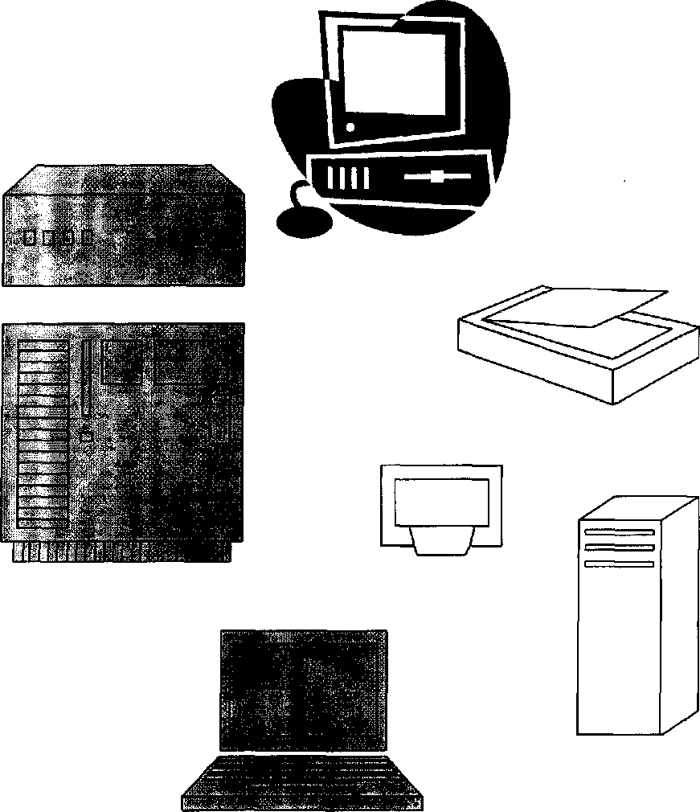
- практического использования конкретных технических средств информатизации.

СОДЕРЖАНИЕ
- Общая характеристика специальности 230205 (230103) 3
- Примерные области деятельности будущего специалиста 3
- Перечень типов должностей, которые сможет занимать
будущий специалист 4
- Должностные обязанности будущих специалистов
техник-программист 4
техник ВЦ 5
- Требования к личностным качествам будущих специалистов 5
- Требования к уровню подготовки техника по специальности 6-12
- Перечень умений и навыков 12

